Jak zbudowany jest zegarek?
Zegarek to przyrząd bez którego często nie wyobrażamy sobie już życia. Trudno wyobrazić sobie świat bez możliwości łatwego pomiaru czasu. Chociaż wydawać by się mogło, że zegarek na rękę odejdzie w zapomnienie wraz z erą telefonów komórkowych to nic bardziej mylnego. Zegarki wciąż zdobywają kolejnych fanów, a my postanowiliśmy się zastanowić <strong>jak zbudowany jest zegarek</strong>.

Zegarek towarzyszy sporej ilości ludzi przez całe życie, czasami uważają go za rzecz, którą zawsze mają przy sobie. W codziennym porannym rytualne ważnym punktem jest jego założenie. Inni decydują się na założenie zegarka traktując go jako formę ozdoby. Jednak bez względu na to w jakim celu go zakładamy i jak często jest to element niezwykle istotny dla naszego wyglądu, samopoczucia oraz pozwala na wyrażenie siebie. Wiedząc o tym przed wyborem idealnego dla nas zegarka warto jest zapoznać się z jego budową.
Jak zbudowany jest zegarek? - krótki rys historyczny
Zegarki pojawiły się już w 1000 roku jednak były to zegary wieżowe. Dopiero w XVI wieku stworzony został pierwszy zegarek kieszonkowy. Był on popularny, aż do I wojny światowej kiedy to wynaleziony został pierwszy zegarek na rękę. Jak możemy się domyślać pierwszy zegarek powstał oczywiście w Szwajcarii. Zegarek na rękę był o wiele bardziej popularny przez wynalezieniem telefonów komórkowych jednak obecnie jest także wyznacznikiem stylu i dobrego smaku. Warto więc wiedzieć jak zbudowany jest zegarek przez nas posiadany. Zegarki zarówno te obecnie produkowane jak i te sprzed 500 lat są zbudowane z podobnych części i posiadają to samo "serce" czyli mechanizm. Postaramy się w skrócie opowiedzieć o tym jak zbudowany jest zegarek jednak od tej strony, którą widzimy "gołym okiem".

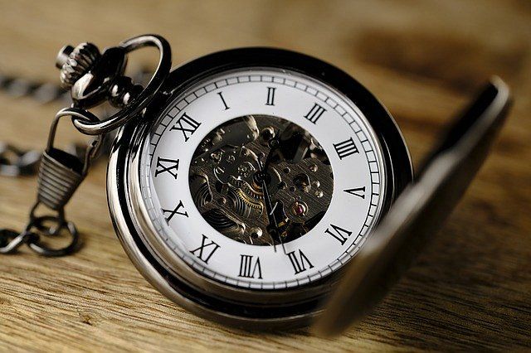
Budowa zegarka - poznaj swój przyrząd jeszcze lepiej

Koperta zegarka to jeden z głównych elementów posiadanego przez nas przyrządu. Omawiając budowę zegarka należy więc zacząć właśnie od niej. To właśnie w kopercie schowane jest serce naszego zegarka czyli mechanizm. Jaki przybiera ona kształt? Najczęściej jest ona owalna lub okrągła. Jednak coraz częściej spotkać można się z tym, że ludzie decydują się na prostokątne lub kwadratowe koperty co czyni zegarek według nich jeszcze bardziej wyjątkowym. Wykonana jest ona z różnych materiałów. Czasami umożliwiają one podglądnięcie mechanizmu.

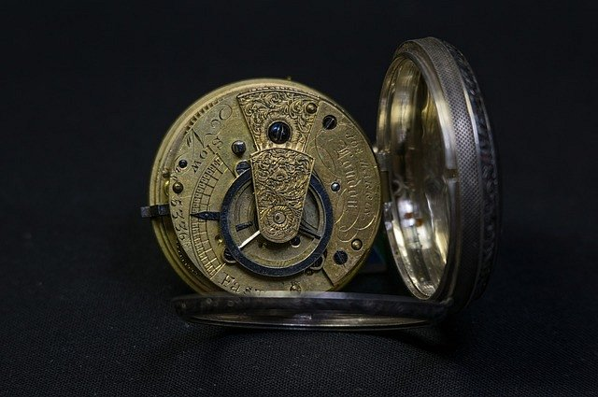
Kolejnym elementem jest oczywiście tarcza, która pokazuje funkcje zegarka. Przybierają one przeróżną formę i ich wygląd zależy tylko i wyłącznie od fantazji jej pomysłodawcy.
Wskazówki to również elementy, który nie ogranicza się tylko do jednego podstawowego wzornictwa. Nie każdy z nas wie, że pokrętło do ustawiania zegarka nazywa się koronką. Natomiast miejsce gdzie znajdują się dane producenta i nazwa modelu nosi nazwę dekla.
Widocznym "gołym okiem" jest również szkło zegarka, które w tańszych modelach zastępowane jest plastikiem. Zegarek umieszczany jest na ręce przy pomocy bransoletki lub paska, które pełnią rolę ozdobną.

